|  |  |
| --- | --- |
|  |  |

电子线路设计与测试

第三阶段

方波－三角波发生器设计

教材4.5.6设计任务（P118）

|  |  |
| --- | --- |
|  |  |

实验室开放时间安排

□ 周二晚：18:30-21:40 南一楼中213-216

□ 周五晚：18:30-21:40 南一楼东303-306

|  |  |
| --- | --- |
|  |  |

几种集成运算放大器的典型参数

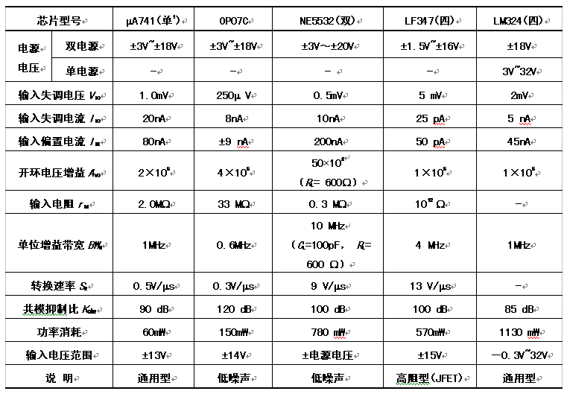

选作1

设计一高增益电压放大器，要求：输入信号为正弦交流电压信号，峰峰值Vipp=100mV，频率fi=10kHz，输出信号峰峰值Vopp=24V，且与输入信号反相。电路输入阻抗大于1M欧姆，输出阻抗小于100欧姆。  
 要求：  
 （1）提出电路设计方案，画出电路原理图，要求标示出电阻元件参数和电源值；简述电路的工作原理。  
 （2）对电路进行仿真，验证你所设计的电路能满足设计要求。  
 （3）插板实现所设计的电路，测试电路的性能指标，验证你所设计实现的电路能够满足设计要求。  
 （4）当输入信号为1MHz，请问上述电路还能满足所要求的增益，输入阻抗与输出阻抗指标吗？描述电路性能指标变化的原因，并提出改进方案。

选作1

设计一高增益电压放大器，要求：输入信号

为正弦交流电压信号，峰峰值Vipp=100mV，频率fi=10kHz，输出信号峰峰值Vopp=24V，且与输入信号反相。电路输入阻抗大于1M欧姆，输出阻抗小于100欧姆。

➢ 能用一级完成吗？为什么？  
➢ 电源电压取多少？理由？  
➢ 输入阻抗测试方法？

**5**

函数发生器设计（ **P112**）

一、函数发生器的基本组成及主要性能指标

□ 函数发生器能自动产生方波**-**三角波**-**正弦波□ 组成框图如图所示：

|  |  |  |  |
| --- | --- | --- | --- |
|  |  |  |  |
|  |  |  |  |

|  |  |  |  |  |  |  |  |
| --- | --- | --- | --- | --- | --- | --- | --- |
|  |  |  |  |  |  |  |  |
|  |  |  |  |  |  |  |
|  |  |  |  |  |  |  |  |

**4.5** 函数发生器设计（ **P116**）

一、函数发生器的基本组成及主要性能指标

□ 输出波形 正弦波、方 波、三角波 等

□ 频率范围 **1~10 Hz , 10~100 Hz , 100~1 kHz ,**

**1~10 kHz , 10~100 kHz , 100 kHz ~1 MHz**

□ 输出电压 一般指输出波形峰**-**峰值，即 ***V*pp = 2*V*m**

□ 波形 特性

|  |  |
| --- | --- |
| ■     | 表征正弦波特性的参数是非线性失真**~**，一般要求**~**＜**3%**；  表征三角波特性的参数是非线性系数△，一般要求△＜**2%**；  表征方波特性的参数是上升时间***t*r**，一般要求***t*r**＜**100ns(1kHz**，最大输出时**)**。 |

**7**

二、方波-三角波产生电路

|  |  |  |  |  |  |  |  |  |  |  |  |  |  |  |  |  |  |  |  |  |  |  |  |  |  |  |  |  |  |  |  |  |  |  |  |
| --- | --- | --- | --- | --- | --- | --- | --- | --- | --- | --- | --- | --- | --- | --- | --- | --- | --- | --- | --- | --- | --- | --- | --- | --- | --- | --- | --- | --- | --- | --- | --- | --- | --- | --- | --- |
| 比较器  同相迟滞比较器 | | | | | | | | | | | | | | | | | | | | | | | 积分器  比较器的门限宽度***V*T** 为 | | | | | | | | | | | | |
| ***V*** |  |  |  | ***R*2** |  |  | ***V*** |  |  | ***R*3** |  | | | ***RP*1** | | | | | | ***V*ia** | | |
|  | ***R*** |  | ***R*** |  | ***RP*** | **o1** |  | ***R*** |  | ***R*3** | | |  | | ***RP*1** | | | |
|  |  |  |  |  |  |  |  |  |  | ***R*2** | |  |
|  | **2** |  | **3** |  | **1** |  |  | **2** |  | ***V*T** |  | ***V*T** | − | ***V*T** | − |  | **2** | ⋅ | ***R*3** | ***V*CC** |
| 将翻转条件***V*+ = *V*– = 0**代入 ***V*ia**  ***R*3**      ***R***  ***RP***  **2**  **1**  ***V*o1**  ***V*** ***V***   **T** **T** | | | | | | | | | | | | − |  | | − | | | ***R*2** | | | ***V*CC** | |
|  | ***RP*1** |
| ***R*3** | |  | | ***RP*1** | |
|  |  | |  |  |  |  |  |  |  |  |  |  |  |  |  |
| ***R*3** | | ***R*2** | | | | | ***V*CC** |
|  | | ***RP*1** | | |
| **8** | | | | | | | | | | | | | | | | | | | | | | |

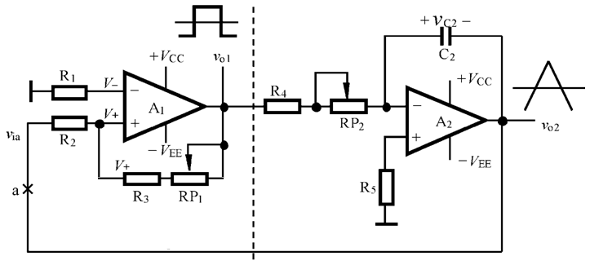

二、方波-三角波产生电路

|  |  |  |  |  |  |  |  |  |  |  |  |  |  |  |  |  |  |  |  |  |  |  |  |  |  |  |  |  |  |  |  |  |  |  |  |  |  |  |  |  |  |  |  |  |
| --- | --- | --- | --- | --- | --- | --- | --- | --- | --- | --- | --- | --- | --- | --- | --- | --- | --- | --- | --- | --- | --- | --- | --- | --- | --- | --- | --- | --- | --- | --- | --- | --- | --- | --- | --- | --- | --- | --- | --- | --- | --- | --- | --- | --- |
| 比较器 | | | | | | | | | | | | | | | | | | | | | | |  | 积分器 | | | | | | | | | | | | | | | | | |  |  |  |
| 同相迟滞比较器 | | | | | | | | | | | | | | | | | | | | | | | 反相积分器 | | | | | | | | | | | | | | | | | |
| ***V*** |  |  |  | ***R*** |  |  |  |  |  | ***R*** |  | | | |  |  | | --- | --- | | ***RP*1** | | |  | ***RP*1** | | | | | | | ***V*ia** | | |
|  |  |  | **2** |  |  |  |  |  | ***R*3** |  |  | − | 1 | | | *t*   1 *t*0 | | ( |  | *v*o1 | | | d ) | |  |  | *v*C2 | |  |  |  |
|  | ***R*** |  | ***R*** |  | ***RP*** | **o1** |  | ***R*** |  | ***R*3** | | | *v* |  | *t* | − | (*t* |  | ) |
|  | **2** |  | **3** |  | **1** |  |  | **2** |  | o2 | *C* | | 2 | *R*4 |  | *RP*2 | |  |  |  | 0 |  |
| 将翻转条件***V*+ = *V*– = 0**代入 ***V*ia**  ***R*3**      ***R***  ***RP***  **2**  **1**  ***V*o1**  ***V*** ***V***   **T** **T** | | | | | | | | | | | |  |  | | − | | | ***R*2** | | | ***V*CC** | |
|  |  | |  | *R*4 | | *V*CC | | | )*C*2 | | *t* |  | *v*O2(*t*0 | | | | ) |
| − |  | ( |  | *RP*2 | |  |  |  |  |  |
| ***R*3** | |  | | ***RP*1** | |
|  |  | |  |  |  |  |  |  |  |
|  | ***R*3** | | ***R*2** | | | | | ***V*CC** |  |  |  |  |  |  |  |
|  | | ***RP*1** | | |
| **9** | | | | | | | | | | | | | | | | | | | | | | |



方波**-**三角波的工作过程：

● **a**点闭合，形成闭环电路 ，则自动产生方 波**-**三角波。

|  |  |  |
| --- | --- | --- |
| ● 输出***v*o1**为高电平（**+*V*CC)** ，  比较器门限 电 压为 ***V*T-** 。这 | ***v*O1** | **t** |
| 时积分器开始反向积分，三角 | **0** |
| 波***v*o2** 线性下降。 |
| ● 当***v*o2**下降到***V*T-** 时，比较器翻转，输出***v*o1**由高电平跳到  低电平**,**门限 电 压为 ***V*T+** 。这 | ***v*O2** | **t** |
| ***V*T+** |
| **0*V*T-** |
| 时积分器又开始正向积分， |
| ***v*o2**线性增加。 |

● 如此反复，就可自动产生方  
波**-**三角波。

**10**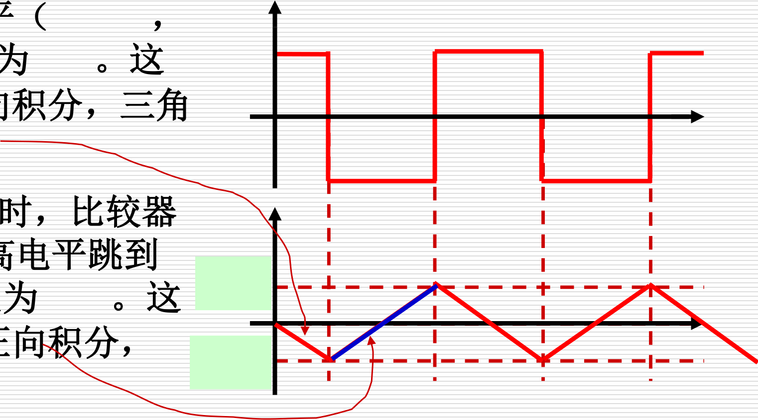

方 波**-**三角波的幅度和频率

|  |  |  |  |  |  |  |  |  |  |  |  |  |  |  |
| --- | --- | --- | --- | --- | --- | --- | --- | --- | --- | --- | --- | --- | --- | --- |
| 方波幅度： | | | | | |  |  | | | | | | | |
| 略小于 **+*V*CC** 和**-*V*EE** | | | | | |
| ● 三角波正、负幅度： | | | | | |
| 就是比较器门限电压 | | | | | |
|  |  |  | ***R*2** | |  |
| ***V*o2m** |  |  | ***V*CC** |  |
| *V* |  *V* |  |  | 2 | *R*2 | | *V* |
|  |  |
|  |  | ***R*3** |  | ***RP*1** |  |  | o2pp | T |  | *R*3 |  | | RP1 | CC |

● 方 波**-**三角波频率：

|  |  |  |  |  |  |  |  |  |  |  |  |  |  |  |  |  |  |  |  |
| --- | --- | --- | --- | --- | --- | --- | --- | --- | --- | --- | --- | --- | --- | --- | --- | --- | --- | --- | --- |
|  |  | **4** | ***R*2(** | ***R*4** |  | ***RP*2** | **)*C*2** |  | ***f*** |  |  |  |  | **1** |  | ⋅ | ***R*3** |  | ***RP*1** |
|  |  | **4** |  |  |  |  |  |  |  |  | **4** | ***R*** |  |  |  |  |  | ***R*2** | |
|  |  |  | ***R*3** | |  | ***RP*1** |  |  |  |  | **4(** | ***R*4** |  | ***RP*2** | **)*C*2** |  |  |

**11**

方 波**-**三角波的幅度和频率

|  |  |  |  |  |  |  |  |  |  |  |  |  |
| --- | --- | --- | --- | --- | --- | --- | --- | --- | --- | --- | --- | --- |
| ● 三角波正、负幅度： | | | | | | | | | |  |  |  |
| ***V*o2m** | |  |  | ***R*2** | | ***V*CC** | | | |
|  | ***R*3** |  |  |  |
|  | ***RP*1** |
|  |  |  | ***RP*1** |  |
| ● 方 波**-**三角波频率： | | | | | | | | | |
| ***f*** |  | **4(*R*4** | |  | **1** | |  | ⋅ | ***R*3** |
|  | ***RP*2** | | **)*C*2** |  | ***R*2** | |  |
| ● 结论： | | | | | | | | | |  |

|  |
| --- |
| ① 方波的幅度由**+*V*CC** 和 **–*V*EE**决定；  ② 三角波幅度可由**RP1**进行调节，但会影响频率；  ③ 调节**RP2**，可调节频率，且不会影响三角波幅度，可用 **RP2**实现频率微调，用**C2**改变频率范围。 |

**12**

三、设计任务（ **P118**） ：

方波**-**三角波函数发生器设计

□ 已知条件：运放 **NE5532** 一只  
□ 性能指标要求**:**

|  |  |  |
| --- | --- | --- |
| ■ | 频率范围**:** | **100 Hz~1kHz**， |

**1 kHz~10 kHz**；

|  |  |  |  |  |
| --- | --- | --- | --- | --- |
| ■ | 输出电压 | **:** | 方波 | ***V*p-p≤24V**， |
| ■ | 波形特性 | **:** | 三角波***V*p-p=6V**； 方波***t*r**＜**30****s(1kHz**，最大输出时**)**三角波△＜**2%** | |
| 参考**P116**设计 | | |

**13**

测试内容与要求

□ 测量每一档位输出频率的最小值和最大值，

将选取的电容值及测量数据填入自拟表格中，并对结果进行误差分析

□ 在不同的频率范围档，选取一个频率值，画

出方波-三角波波形，并标出电压幅值和周期

□ 用示波器测量方波输出频率为1KHz、幅度

最大时的tr

**14**

四、方 波**-**三角波发生器的装调

□ 由于比较器**A1**与积分器**A2**组成正反馈闭环电路，同

时输出方波与三角波，故这两个单元电路需同时安装。

□ 注意**:** 在安装电位器**RP1**与**RP2**之前，先将其调整到

设计值，否则电路可能会不起振。

□ 如果电路接线正确，则在接通电源后，**A1**的输出***v*o1**

为方波，**A2**的输出***v*o2**为三角波。

□ 在频率较低时，微调**RP1**，使三角波输出幅度满足设

计指标要求。

□ 再调节**RP2**，则输出频率连续可变。

**15**

五、注意事项

**1.**组装电路前须对所有电阻逐一测量，作好记录。**2.**集成运算放大器的各个管脚不要接错，尤其是正、负电源不能接反，否则极易损坏芯片。

**NE5532**

**16**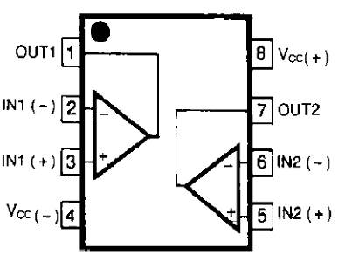

验收要求

□ 输出方波和三角波峰峰值满足设计要求  
□ 通过选择合适的**C**，工作频段正确  
□ 调节**RP2**，输出频率在指定频段连续可调，

调节范围正确

□ 波形记录坐标系，关键参数完整

**18**

验收要求

➢ 预习报告（含设计电路**_**具体计算过程与

电路参数）

➢ 实际测试数据**---**验收表；

➢ 实际电路与测量

➢ **MOOC**课程模块七单元测验成绩

➢ **\***选作实验报告与结果

19

下阶段：音响放大器设计实现

|  |  |
| --- | --- |
| □基本实验： |  |

音响放大器设计实现（教材4.7.7设计任务）